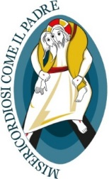
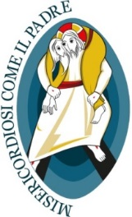
…i loro occhi erano incapaci di riconoscerlo” (Luca 24, 15 – 16)
Anno 106 – Giugno 2016
La Voce di San Pietro
Foglio di collegamento della comunità di San Pietro in Novi Ligure;
Via A. Libarna 2, Tel. 0143 2526, fax 0143 767783
Numero unico riprodotto in proprio

Novi Ligure, Festa del Corpus Domini, senza don Franco Zanolli presente fisicamente sull’altare della Chiesa Collegiata. In occasioni come questa non sono il solo ad aver avvertito che qualcosa, e qualcosa di grosso, è davvero cambiato, e a restare perplesso di fronte a chi mi chiede: “Ma quand’è che mandano il sostituto di don Franco?”.
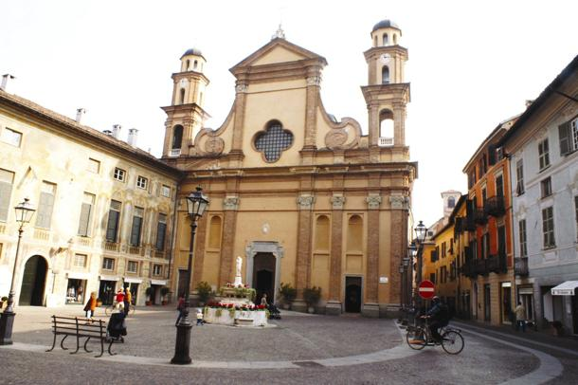
E’ infatti da più di trent’anni, da quando cioè ho iniziato a fare il chierichetto nella chiesa di Santa Rita in via Monte Grappa, che sento parlare di “crisi delle vocazioni” e di “seminari vuoti”, e a vedere, ad esempio, la drastica riduzione di ordinazioni sacerdotali anche solo confrontando le foto ricordo (esposte in Seminario) del primo dopoguerra (come quella della classe di don Agostino Bernardotti, ordinato nel 1952) con quelle degli anni a me contemporanei (uno o due nuovi preti all’anno, quando c’erano).
In questi anni tante volte ho sentito chiedere di pregare per le vocazioni, affinché, come dice il Vangelo, “Pregate il Signore della messe perché mandi operai nella sua messe” (Luca 10, 2). Solo una volta ho sentito un sacerdote spiegare chiaramente, commentando questa frase: “I preti sono pochi, ma è perché i cristiani sono pochi”. Aveva, e ha tuttora, perfettamente ragione.
Noi veniamo da secoli e secoli di storia nei quali l’intera esistenza di una persona si svolgeva tutta all’ombra del campanile di una chiesa, di solito la propria parrocchia, secoli nei quali chi non si accostava ai sacramenti regolarmente veniva quantomeno guardato con sospetto. In un contesto come questo c’erano, è vero, preti e laici che, pur non mancando mai alla Messa, non vivevano proprio secondo il messaggio del Vangelo: ma c’era sempre e comunque il riconoscimento convinto o l’accettazione implicita dell’appartenenza al “Cattolicesimo” come condizione di appartenenza alla propria comunità.
Anche nel Medioevo, quando il papa con i suoi guelfi, e l’imperatore con i suoi ghibellini, si scontravano sui campi di battaglia, la lotta era solo per la supremazia, perché entrambe le fazioni si ritenevano parte di una società che era in tutto e per tutto cristiana, e nella quale politica e religione erano, nel bene e nel male, elementi che non potevano fare a meno l’uno dell’altra: basta leggere la “Divina Commedia” di Dante Alighieri per averne un chiaro esempio.
Erano i tempi del “popolo di Dio”, gli anni nei quali, dopo il fatidico “Mille e non più mille”, l’intera Europa si vestì di un bianco mantello di chiese, come scrisse il monaco Rodolfo il Glabro nell’XI secolo, e come avrebbe potuto scrivere chiunque di noi, almeno fino a cinquant’anni fa.
Ora tutto è cambiato, non solo perché i nostri politici giurano sulla costituzione e non più toccando le Sacre Scritture, come si faceva una volta: basta accendere la televisione, leggere i giornali, andare su internet, per rendersi conto che c’è ormai una voragine tra il Vangelo e il modo comune di percepire la realtà. Perfino la parola “Carità”, che rimanda direttamente a San Paolo e alla sua chiarezza, talvolta anche brutale, nell’esporre la verità del Vangelo, è ormai sostituita “solidarietà”, che odora tanto di quel “politicamente corretto” che è il vestito alla moda indossato dall’ipocrisia del giorno d’oggi.
Oggi il popolo c’è ancora, ma è di qualcun altro, e il bianco mantello di chiese che una volta l’intera Europa calzava alla perfezione, ricucendolo e ampliandolo se era il caso con edifici e opere d’arte sempre nuove, ora cade sulle nostre spalle come un vestito troppo ampio, che a volerlo indossare a tutti i costi, così com’è, rischia solo di farci inciampare.
E’ finita l’epoca nella quale in ogni strada c’era un campanile, e sotto ogni campanile un prete, facciamocene una ragione! Non riconoscerlo, sarebbe come pretendere di continuare ad indossare un abito che è ormai fuori misura, suscitando l’ilarità di chi ci osserva, da vicino e da lontano.
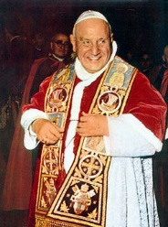
Oggi noi siamo esattamente come mille e più anni fa, quando a Novi gli unici cristiani presenti erano i frati del monastero del San Salvatore di Pavia, mandati qui a creare una missione in mezzo all’antica “Silva Urba”, un luogo desolato, già riserva di caccia dei re longobardi: sono stati loro che, da missionari, hanno portato il Vangelo nelle nostre terre, e allo stesso tempo (“ora et labora”, come insegnò San Benedetto da Norcia) le hanno rese coltivabili e attrattive per povera gente in fuga dalla miseria di altri luoghi, dando loro la speranza di un futuro migliore.
Oggi al posto di una foresta di alberi abbiamo schiere di palazzi, densamente abitati: ma la fame e la sete non solo di cibo, ma anche e soprattutto di valori, non sono certo da meno. E allora, che fare?
Ce lo ha indicato, e non da ieri, papa Giovanni XXIII, che ci invita a distinguere tra l’errore, che è e resta tale, e chi quell’errore lo fa, che e resta sempre una persona, fatta a immagine e somiglianza di Dio. Significa cambiare stile di apostolato: non più “dichiarare” (atteggiamento tipico della “chiesa-popolo di Dio” e dei grandi concili ecumenici: anche del Vaticano II) ma “affiancare”, come fa chi propone il Vangelo a interlocutori che, di fatto, cristiani non sono, o non lo sono più in maggioranza, come invece era in passato.
Questo “affiancare” è l’atteggiamento di papa Francesco, non a caso proveniente dalle file della Compagnia di Gesù che in Cina, con Matteo Ricci, a cavallo tra il Cinquecento e il Seicento realizzò uno dei più importanti esperimenti di evangelizzazione nel rispetto della cultura locale: uno sforzo purtroppo fallito, anche per l’ostilità della burocrazia romana dell’epoca. Ma è anche l’atteggiamento di Benedetto XVI, che anche da papa ha affidato a numerosi libri, e non solo alle encicliche ufficiali, il suo magistero: un libro è più informale, può essere letto da chiunque, anche da chi non è, o non sa ancora di essere, un cristiano.
Un “affiancare” che è lo stesso atteggiamento tenuto da Gesù Risorto e Vivo con i discepoli di Emmaus: “mentre discorrevano e discutevano insieme, Gesù in persona si accostò e camminava con loro. Ma i loro occhi erano incapaci di riconoscerlo” (Luca 24, 15 – 16): alla fine del percorso, i due discepoli lo riconobbero, e credettero.
Per “affiancare” fratelli e sorelle nostri concittadini in una nuova evangelizzazione, necessaria in una società che ormai cristiana non lo è più da un pezzo, non si può però fare come in passato, quando bastava andare a Messa, tanto al resto ci pensavano i preti: sarà forse per questo che la Divina Provvidenza sta da tempo centellinando le vocazioni religiose, per far capire a noi laici che adesso è venuto per noi il tempo di “darci una mossa”?
Andrea Scotto

SALUTO AI NUOVI PARROCI.
“Il 31 Luglio, (era l’anno 1974) lasciando Novi Ligure, partirà alla volta della nostra Parrocchia africana d.Livio Vercesi, che realizzerà con d. Ferrari una comunità sacerdotale di servizio missionario “. Il ricordo, squisitamente personale, ritorna in questi giorni quando con la partenza (trasferiti ad altro incarico pastorale) dei due Sacerdoti di San Nicolò si ripropone il discorso della unità pastorale. Sono cambiati Papi, Vescovi, tre Anni Santi si sono succeduti, Lettere Encicliche a gogo ecc. Il problema resta: il servizio comunitario del sacerdote sta cercando una sua Nuova identità che regga l’urto della Nuova storia del mondo. La Parrocchia ha fatto il suo tempo? I suoi limiti sono chiari a tutti, il suo servizio sempre meno all’altezza dei suoi grandi compiti. Per non parlare del nuovo ruolo dei Sacerdoti
Non è certo il posto per affrontare queste problematiche è solo una premessa.

Di d. Stefano e d. Alfredo Ferrari

la Provvidenza ha bisogno in altri luoghi: la giovinezza e la preparazione dell’uno, l’esperienza e la saggezza dell’altro sono premesse di un investimento in un luogo dove ci sono uomini e donne che hanno bisogno, da tempo, della presenza di preti collaudati.
Mentre esprimiamo la nostra riconoscenza per quello che ha voluto dire la loro presenza tra noi, auguriamo loro successi e gioie quelle che Dio non lascia mai mancare ai suoi servi.

I nuovi protagonisti che compariranno sulla scena della Novi Vecchia li conosciamo molto bene:

d. Angelo Vennarucci e d. Massimo Bianchi.

Entrano o, forse meglio dire, rientrano nella storia sacra di Novi per essere protagonisti e strumenti nelle mani della Provvidenza. Proviamo a guardare con occhi nuovi la realtà nuova a cui andiamo incontro, raccogliendo tutto in una frase:
Tre Parrocchie, funzionanti in pieno, in una unica realtà parrocchiale, con un Parroco solo che non è il Parroco di S. Pietro o di S. Nicolo o della Collegiata ma una comunità di preti diversamente ricchi, umanamente preparati. La grande ricchezza di chiese, segno di tempi ricchi di fede, ci pone davanti il problema del loro utilizzo che sarà gestito in base ad un giusto servizio alla comunità.
Capisco come il guardarci indietro, il riferimento alla pluricentenaria tradizione della nostra Comunità ( Magnifica comunità di Nove) si ribella a una tale soluzione che toglie personalità e identità storica ai luoghi e alle comunità. Ma la storia si rinnova. Le situazioni cambiano, la Provvidenza conduce la storia sui sentieri sempre nuovi della Salvezza.

Un ‘ ultima considerazione, comunità sacerdotale, unità pastorale, sono due espressioni che, in modi diversi, indicano un modo nuovo della pastorale e della presenza dei sacerdoti.
Conseguenze immediate che devono farci riflettere:
- Attenti al rifiuto del nuovo, è istintivo, sembra giusto ed è solo nostalgia o … pigrizia
- Non aspettiamoci più un servizio liturgico comodo e abituale non ci sono più preti e il nostro Vescovo non ama le mezze misure
- La Chiesa oggi chiede una presa di coscienza e una coerenza molto grande ai cristiani perché ritornino ad essere sale del mondo
- C’è una dimensione che dimentichiamo facilmente: l’eroismo della fede, non ricordo di altri tempi
ma quotidianità e testimonianza di tutti i tempi.

NUOVO ORARIO DELLE SS.MESSE IN PARROCCHIA

Do per scontato la provvisoria (?) ricollocazione delle S. Messe nelle due parrocchie che resteranno senza parroco per qualche tempo e la conseguente riduzione del loro numero.
Mi soffermo sulle SS. Messe nella nostra Parrocchia.
Per una scelta molto precisa del nostro Vescovo, non saranno più possibili le celebrazioni della Parola e dell’Eucaristia senza il prete.
Questo per noi significa la sospensione di queste celebrazioni nelle chiese di S. Giovanni Bosco, S. Rita e della Barbellotta. Quando, ve lo comunicherò appena arriverà la lettera ufficiale del Vescovo: un vescovo, un giorno, ce lo ha concesso, un altro lo ritira.

SALUTO A DON ALFREDO E DON STEFANO
1 Omnis enim pontifex ex hominibus assumptus pro hominibus constituitur in his, quae sunt ad Deum, ut offerat dona et sacrificia pro peccatis; [1] Ogni sommo sacerdote, preso fra gli uomini, viene costituito per il bene degli uomini nelle cose che riguardano Dio, per offrire doni e sacrifici per i peccati.

Per ogni sacerdote questi sono momenti molto importanti. E c’è bisogno di molta fede per leggerli in un disegno di Provvidenza. Questo lo ha capito molto bene d. Alfredo la cui lunga esperienza lo ha portato a servire Dio e la Chiesa in mezzo mondo. Farà un po’ più fatica d. Stefano che nel pieno dei suoi anni giovanili avrà bisogno di un po’ più di tempo per inserire i suoi progetti in quelli della Provvidenza.

Sono momenti, questi, in cui la teologia lascia il posto alla fede, la storia è sostituita dalla profezia e progetti umani inseriti nella trama dei progetti divini.
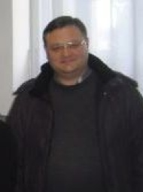
I nostri saluti, i nostri poveri convenevoli umani, trascendono nel disegno grande della Misericordia di fronte al quale ci inchiniamo e nel quale chiediamo che i nostri cari don Alfredo e don Stefano sappiano bene inserirsi per diventare insieme con Lui protagonisti di una storia nuova di grazia e di salvezza. Non è dato agli uomini conoscere il futuro ma la fede ci insegna che Dio, che ha creato il mondo senza di noi non lo salverà senza noi.

Ecco l’augurio che di tutto cuore facciamo ai nostri due amici di sentire nel loro cuore tutto l’orgoglio di essere, insieme con Dio, protagonisti di una nuova pagina di storia della Salvezza.
Il posto non è molto importante, l’epoca storica drammatica. Dio, che conta molto su di Voi, non vi lasci mancare soddisfazioni e meriti.

Il nostro grazie, la nostra riconoscenza e la tristezza del distacco vi accompagnano.
Dominus sit in itinere vestro semper.

CONTAINER PER L’AFRICA

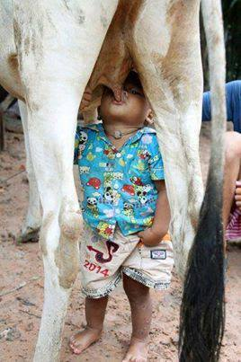
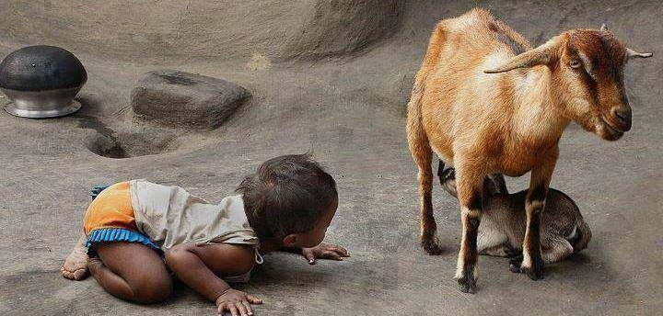

Continua la raccolta del materiale per il Container. Sono giunti tanti aiuti di ogni tipo, da ogni provenienza e per ogni necessità. La spedizione è forzatamente ritardata per le cattive situazioni politiche di quella zona dell’Africa centrale. Appena la pace sarà stabile …
Mancano: soldi per la spedizione; alimenti a lunghissima scadenza e ben confezionati; materiale per la scuola eccetto i libri di testo e in italiano; utensili in buono stato per l’artigianato; Pezze di stoffa e di tela per le scuole femminili; filo e aghi ecc. per lo stesso uso; e per qualsiasi altra cosa chiedete ad “Ascolta l’Africa” .

VITA PARROCCHIALE

BATTESIMI “ sono rinati dall’acqua e dallo spirito “

Gennaio: Rapetti Michele
Marzo: Poldi Stefano
Aprile: Capezzera Asia
Giugno: Oliveri Bianca, Demicheli Giulia, De Chiara Emma, Tassistro Lorenzo,
Di Dia Sebastian

MATRIMONI

Maggio: Pollini Mario e Prato Francesca

FUNERALI “ la vita non è tolta ma trasformata “

Gennaio: Facco Pasqualina, Andolfo Gianni, Albanisi Fanny, Mariscotti Bruno, Gusella Adriano,
Repetto Santo, Daudo Anna
Febbraio: Valentini Luciano, Regoli Flora, Nese Anna Maria, Baer Odette, Bisio Giuseppe
Marzo: Bergamin Alberto, Tarantola Ennio, Cammisa Francesca, Bergaglio Ernestina, Repetto Luigia Maria, Bottale Michel, Tait Vittoria, De Nardo Antonio
Aprile: Gallina Pia, Alma Lidia, Bellati Renzo, Repetti Franca
Maggio: Ferrando Stefano
Giugno: Orso Elda
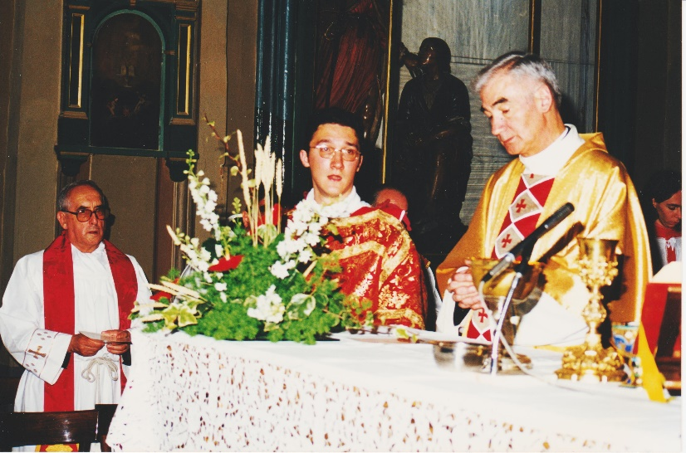

CENTRO SANTA RITA

S.Rita, proprio mentre non si parla d’altro che togliere le messe domenicali, ritorna nel pieno della sua funzionalità oratoriana.
Questa opera, dedicata a d. Pino Viano e fortemente voluta dalla Comunità di S. Pietro, soddisfa ormai 4 bisogni primari: Scuola di Catechismo, Oratorio estivo, Dormitorio per senza fissa dimora maschile e Accoglienza per mamme in difficoltà.
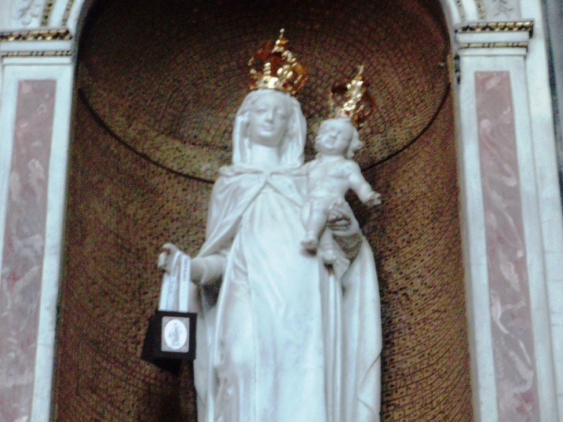

PREGHIERA ALLA MADONNA DEL CARMINE
Fiore del Carmelo, vite fiorita, splendore del cielo, tu solamente sei
vergine e madre.
Madre mite, pura nel cuore, ai figli tuoi sii propizia, stella del mare.
Giglio cresciuto tra alte spine, conserva pure le menti fragili e dona
aiuto.
Forte armatura dei combattenti, la guerra infuria, poni a difesa lo
scapolare.
Nell'incertezza dacci consiglio, nella sventura, dal cielo impetra
consolazione.
Madre e Signora del tuo Carmelo, di quella gioia che ti rapisce sazia i
cuori.
O chiave e porta del Paradiso, fa' che giungiamo la dove di gloria sei
coronata. Amen.

